老板助手配置步骤

- 解压缩助手程序安装包。
- 运行助手服务程序，并根据提示进行安装。
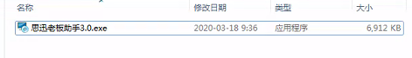
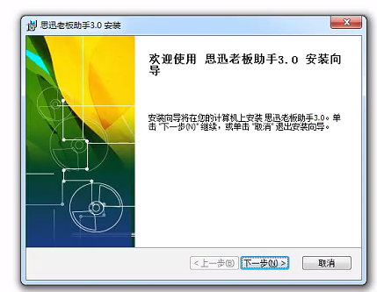
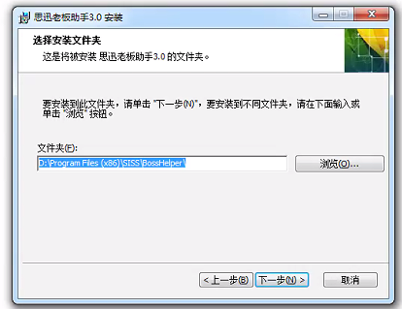
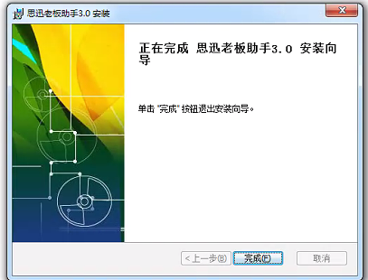

- 双击运行安装好的助手服务程序，并点击“开始配置进行配置”
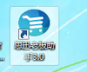
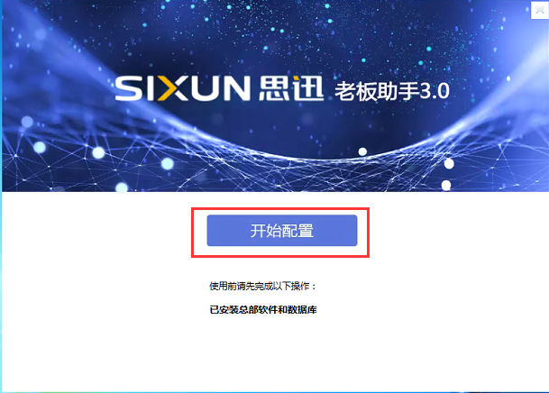
- 在配置界面录入数据库链接参数信息，并保存。
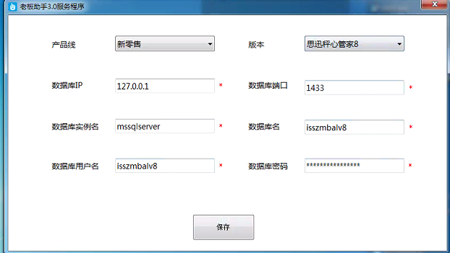

- 保存后若会弹出代理ID输入界面，输入正确代理ID点击保存。

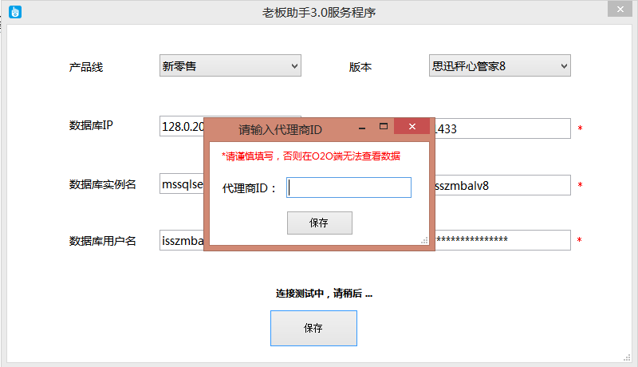

- 确定后会进入助手服务程序界面，微信扫描小程序码
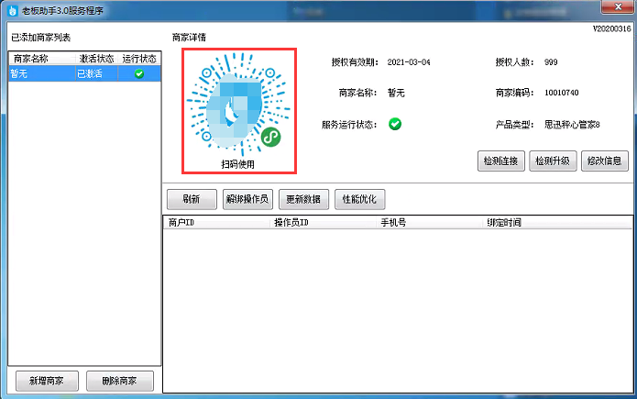
- 手机扫码后输入操作员账号和密码，操作员账号和密码与登入线下软件的操作员账号和密码一致。
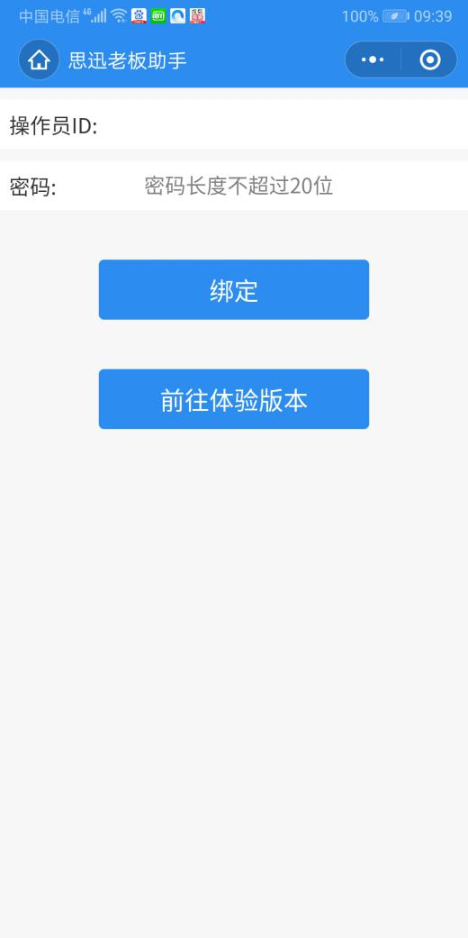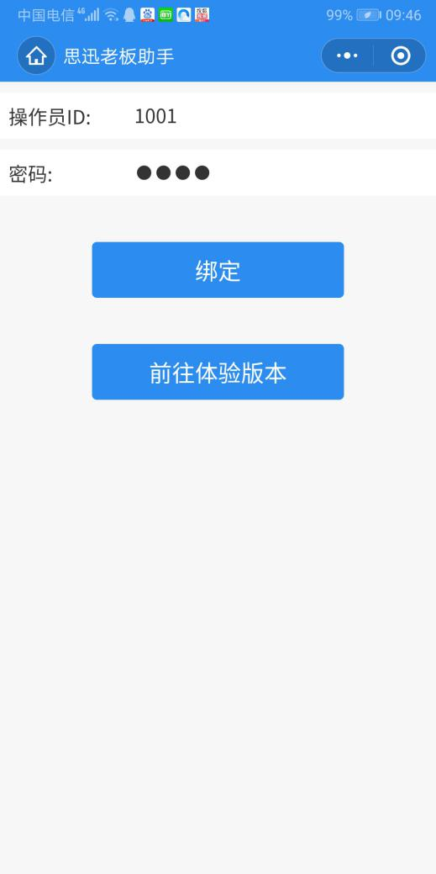
- 绑定成功后即可在老板助手小程序中查看经营数据。

